UNIVERSIDAD DE TARAPACÁ



**FACULTAD DE INGENIERÍA**

Departamento de Ingeniería en Computación e Informática



**Formulación del Proyecto  
Kimera**

**Autor(es): Diego Alarcón Alarcón**

**Javier Choque Orellana**

**Leonel García Arocutipa**

**Juan Pilco Casapia**

**Asignatura: Proyecto**

**Profesor(es): Leonel Alarcón Bravo**

ARICA, 08/09/22

**Historial de Cambios**

| **Fecha** | **Versión** | **Descripción** | **Autor(es)** |
| --- | --- | --- | --- |
| 18/08/2022 | 1.0 | Planificación de cómo será el proyecto. | Juan Pilco  Leonel García  Diego Alarcón  Javier Choque |
| 25/08/2022 | 1.1 | Cambio del proyecto base a un proyecto definitivo. | Juan Pilco  Leonel Garcia  Diego Alarcon  Javier Choque |
| 01/09/2022 | 1.2 | Construcción del robot **Matador**. | Juan Pilco  Leonel Garcia |
| 08/09/2022 | 1.4 | Se cambió de nombre a **KImera**. | Juan Pilco  Leonel Garcia  Diego Alarcon |
| 15/09/2022 | 1.5 | Construcción del lanzador. | Juan Pico  Leonel Garcia  Diego Alarcón |
| 22/09/2022 | 1.6 | Construcción del aparato de levantamiento. | Juan Pilco  Leonel Garcia |
| 29/09/2022 | 1.7 | Construcción del soporte. | Juan Pilco  Leonel Alarcon |

**Tabla de Contenidos**

Panorama General

1.1. Introducción

1.2. Objetivo General (objetivo a cumplir del proyecto)

1.3. Objetivos Específicos

1.4. Restricciones

1.5. Entregables (manual de usuario, informe, proyecto)

Organización del Personal

2.1. Descripción de Roles

2.2. Personal que cumplirá los Roles

2.3. Mecanismos de Comunicación

Planificación del Proyecto

3.1. Actividades (nombre, descripción, responsable, producto)

3.2. Asignación de tiempo (carta Gantt Redmine)

3.3. Gestión de Riesgos (ver plantilla para el Tratamiento de los Riesgos)

Planificación de los Recursos

4.1. Recursos Hardware-Software requeridos

4.2. Estimación de Costos (Hardware, Software, Recursos Humanos)

Análisis y Diseño

5.1 Especificación de Requerimiento

5.2 Arquitectura

5.3 Interfaz

Implementación

6.1 Fundamentos de Proyectiles u otro

6.2 Descripción de los programas

6.3 Diagramas

Resultados

7.1 Estado Actual del proyecto

7.2 Problemas Encontrados Y solución Propuesta

Conclusión

Referencias

**Panorama General**

1.1) **Introducción:**

En este informe presentaremos el avance del proyecto "Matador", actualmente renombrado a "Kimera", mostrando los progresos hechos en las reuniones y los cambios que presenta.

1.2) **Objetivo General:**

Tenemos como objetivo desarrollar un robot de nombre “**Kimera”** con la capacidad de lanzar proyectiles con un lanzamisiles.

1.3) **Objetivo Específicos:**

* Desarrollar los detalles faltantes del proyecto (equilibrio ,movimiento).
* Usar el programa Python para la conexión del robot.
* Usando el mismo Python tratar de codificar su trayectoria al disparar.

1.4) **Restricciones:**

* **Piezas faltantes:** Aún hubo problemas con algunas piezas por lo que se fue improvisando o reemplazando con lo que estaba disponible para el cuerpo del robot.
* **Tiempo Estimado:** Dado el tiempo de 4 horas aún seguimos teniendo problemas con el avance ya sea inasistencias de algunos compañeros por pruebas o unas emergencias.
* **Inasistencias de compañeros:** En ciertos días se fue faltando en los días martes debido a problemas fuera, llevando a retrasos en el proyecto.
* **Motivación del grupo:** Hubo días donde la motivación al armar o programar no era la misma afectando el desarrollo del robot debido a discusiones grupales, sueño o problemas personales.
* **Días suspendidos o recesos:** Dependiendo de la situación, puede suspenderse la reunión para el proyecto afectando el progreso ya sea por actividades,feriados o emergencias.
* **Pérdida de piezas:** Debido a que se hacen testeos a veces tenemos que tener cuidado porque al disparar puede perderse una pieza o en el peor romperse.

1.5) **Entregables:**

* **Informe:** Presentación general en forma escrita que detalla el progreso del robot, incluyendo los diferentes puntos pedidos y el cómo va desarrollándose el proyecto.
* **Bitácoras:** Son los apuntes semanales donde se anotará el progreso en la reunión actual y lo que se planea en la próxima reunión y que papeles cumplirá cada miembro a cargo del proyecto.
* **Manual:** Instructivo que indica cómo armar paso a paso el robot junto a la forma correcta de usar el robot.
* **Presentación:** Diagrama visual que se muestra al público, explicando el proyecto llevado a cabo junto al progreso que se le fue haciendo.
* **Piezas Lego:** Piezas que fueron usadas y deben mantenerse en buen estado sin perderse mientras se va construyendo el proyecto.
* **Robot:** Proyecto que se fue desarrollando dependiendo las reuniones y la función que cumplirá cuando esté terminado.

**Organización del Personal**

2.1) **Descripción de roles:**

* **Jefe de proyecto:** Dirige el proyecto del grupo y se encarga de ver el avance del proyecto.
* **Programadores:** Programan y desarrollan el software del proyecto
* **Organizador:** Documenta y registra el avance del proyecto.
* **Constructores:** Construyen y manipulan el hardware del proyecto.
* **Consultor:** Realiza trabajos de asistencias a los otros roles como relevos en caso de una ausencia.

2.2) **Personal asignado:**

* **Jefe de proyecto:** Diego Alarcón
* **Programadores:** Leonel García, Juan Pilco.
* **Organizador:** Javier Choque, Diego Alarcón
* **Constructores:** Leonel García, Juan Pilco.
* **Consultores:** Javier Choque, Diego Alarcón.

2.3) **Mecanismo de comunicación:**

Usando estas Apps tenemos mejor comunicación para todo el grupo, como el mecanismo principal tendríamos el Discord porque podemos llamar e ir avanzando el informe.

Como medios secundarios, estaría el Whatsapp, donde solo 2 de los miembros tienen la App descargada, entonces para comunicarse no sirve de mucho. El otro sería Telegram que se usa mas que nada para las dudas, asi que no se usa mucho.

* **Mecanismo principal:** Discord.
* **Mecanismo secundario:** Telegram, Whatsapp.

Planificación del Proyecto

3.1) **Actividades:**

| **Nombre** | **Descripción** | **Responsables** | **Producto** |
| --- | --- | --- | --- |
| Matador | Lanzador de proyectiles | Leonel García  Juan Pilco | Robot Lanzamisiles |
| Matador | Mecanismo que levante el cañón | Javier Choque Leonel García Juan Pilco | Robot Lanzamisiles |
| Kimera | Documentación del proyecto | Javier Choque Diego Alarcón | Robot Lanzamisiles |
| Kimera | Base del robot | Leonel Garciá Juan Pilco | Robot Lanzamisiles |
| Kimera | Conexión con la computadora | Diego Alarcón Juan Pilco | Robot Lanzamisiles |

3.2) **Asignación de tiempo (Carta Gantt):**

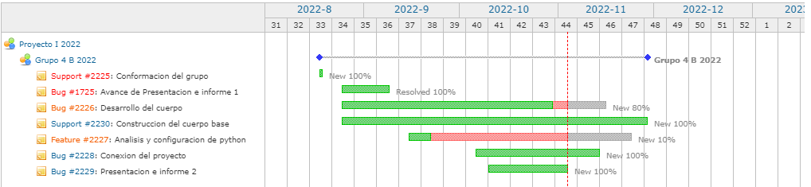

3.3) **Gestión de riesgos:**

Tabla con posibles riesgos que se tienen a consideración al realizar el proyecto. El nivel de impacto se ordena de la siguiente forma:

* Catastrófico.
* Crítico.
* Marginal.
* Despreciable.

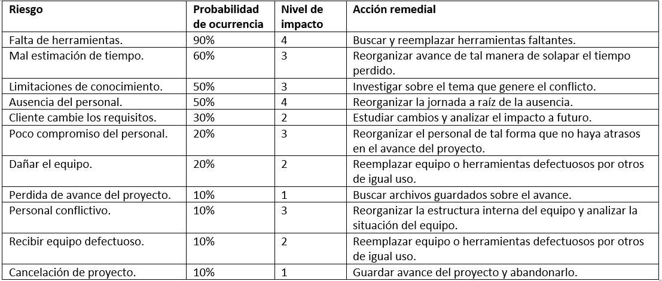

**Planificación de los Recursos**

4.1) **Recursos (Hardware - Software):**

Hardware:

* **Computador:** Tuvimos a disposición un computador para la programación del proyecto.
* **Piezas Lego (Mindstorms ev3):** Para la construcción del robot.
* **Controlador maestro (master controller EV3):** Es la cabeza principal para que el robot funcione.
* **Motores y sensores:** Los motores se encargan de darle el movimiento al robot mientras que los sensores sirven para detectar el entorno a su alrededor.

Software:

* **Microsoft office:** Programa para la realización de bitácoras e informes en PPT y la carta Gantt.
* **Redmine:** Página dada por el profesor para subir los avances e informes del proyecto de forma semanal.
* **Discord:** Aplicación usada por el grupo para comunicarse de forma online.
* **Visual Studio Code:** Aplicación que usamos para hacer el programa del proyecto
* **Diagrams.net:** Página web donde realizamos el diagrama.

4.2) **Estimación de costos:**

* **Lego Mindstorm Ev3:** $599.000.
* **Sueldo de programador:** $800.000.
* **Sueldo de Organizador:** $800.000.
* **Ev3dev:** $0.

**Análisis y Diseño**

5.1) **Especificación de requerimiento:**

La función del software es controlar los movimientos de la torreta para un mejor equilibrio y ejecutar un disparo mediante proyectiles de forma seguida.

5.2) **Arquitectura:**

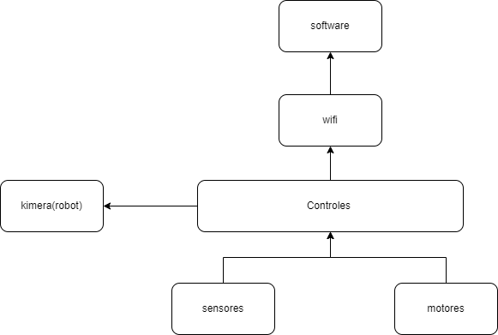

5.3) **Interfaz:**

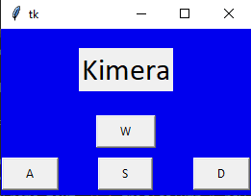

**Los botones A y D le dan movimiento horizontal al robot.**

**Los botones W y S le dan movimiento vertical al robot.**

**Implementación**

6.1) **Fundamentos de proyectiles:**

El proyecto “Kimera” tiene como función disparar una ráfaga de proyectiles al objetivo indicado. Se relaciona más con la física ya que requiere de una fórmula que calcule la trayectoria del proyectil.

**x(t)=(v cos z)t, y(t)=(v sen z)t −5t2**

6.2) **Descripción de los programas:**

El programa se encargará del movimiento a la torreta, girar en su mismo eje y levantar o bajar el cañón dependiendo a donde queremos apuntar o disparar los proyectiles.

6.3) **Diagrama:**

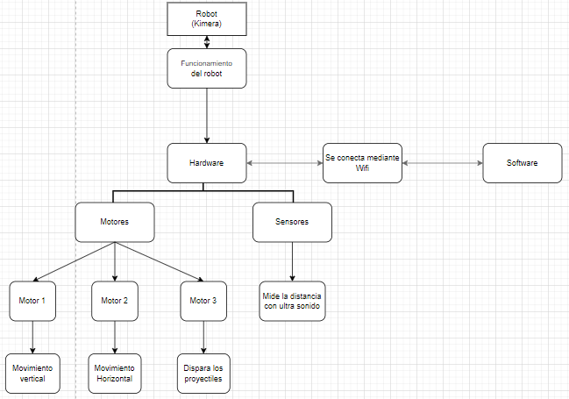

**Resultados:**

7.1) **Estado actual del proyecto:**

El proyecto se encuentra progresando bien, con su cuerpo casi completado, debido a su falta de movimiento que aún se está decidiendo. Su programación fue progresando de a poco debido a que se dio más preferencia al cuerpo, logramos establecer conexión entre el bloque y visual studio para poder progresar en su programación.

7.2) **Problemas encontrados y solución propuesta:**

* **Falta de tiempo:** Debido a que estuvimos días con receso o feriados el tiempo se fue limitando dejándonos menos días para la preparación de “Kimera”.
  + **Solución:** Empezamos a organizarnos fuera de clase para organizarnos en que nos enfocamos .
* **Problema con la conexión:** Hubo problemas con la conexión debido a que al principio no se conectaba por wifi o bluetooth retrasando la programación al robot.
  + **Solución:** Con la ayuda del profesor se resolvió el problema y pudo conectarse correctamente.

**Conclusión**

El avance del proyecto no ha ido conforme lo esperado, esto debido a la pérdida de tiempo (diverso motivos) lo que nos ha dificultado el avance, pero creemos que el avance de Kimera ya tiene una base donde apoyarse y que podemos nivelar el avance acorde lo esperado.

**Referencias**

**Referencias: IEEE()**

Debido a que tomamos la referencia a un video se dejará un link como referencia.

<https://youtu.be/F-lgwz3uzUg>

Thoroughfare-production,Automatic Lego gun,LEGO EV3.

<https://www.tiendalego.cl/temas/mindstorm.html>

[https://www.ev3dev.org](https://www.ev3dev.org/)

Video con la posible fórmula de los proyectiles.

<https://www.youtube.com/watch?v=Fa3_hFq6JJo>